INDICAÇÃO Nº______________ DE 2025.

Sugere ao Poder Executivo Municipal, por meio do órgão competente, que sejam solicitadas providências a fim de promover o reparo no bueiro localizado na ciclovia na Praça da República, s/n, em frente à Câmara Municipal, no bairro do Centro.

Indico à Mesa na forma regimental, ouvido o Douto Plenário, que seja enviado ofício ao Exmo. Sr. Prefeito Municipal Rodrigo Neves, solicitando ao órgão competente, que sejam solicitadas providências a fim de promover o reparo no bueiro localizado na ciclovia na Praça da República, s/n, em frente à Câmara Municipal, no bairro do Centro.

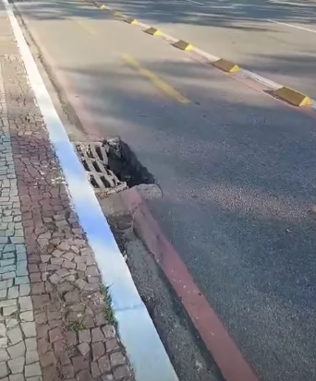

JUSTIFICATIVA

A presente indicação legislativa objetiva providências a fim de promover o reparo do bueiro no qual a tampa encontra-se quebrada e causando grande risco aos transeuntes e transportes que passam pela região. A situação se apresenta como de extrema urgência a manutenção local.

Niterói, 25 de junho de 2025

Fernanda Louback
Vereadora

